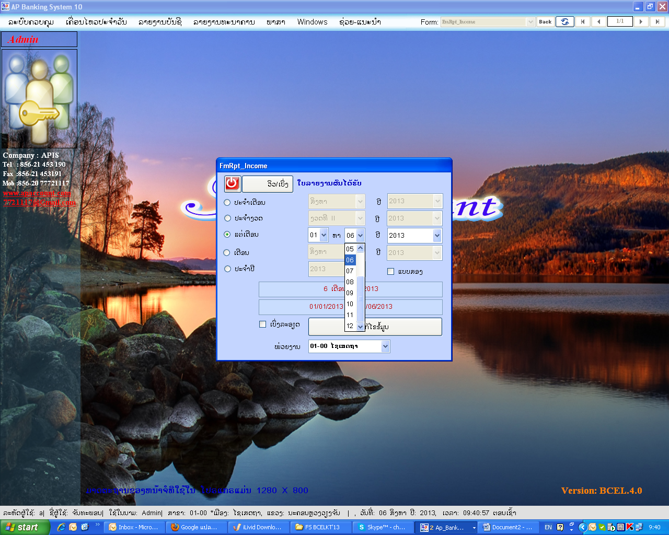
​ເຫັນ​ດີ ​​ແຕ່ ສະ​ເໜີປ່ຽນ​ເປັນ 6 ​ເດືອນ​ຕົ້ນ​ປີ​ໃສ່ຫ້ອງນີ້​
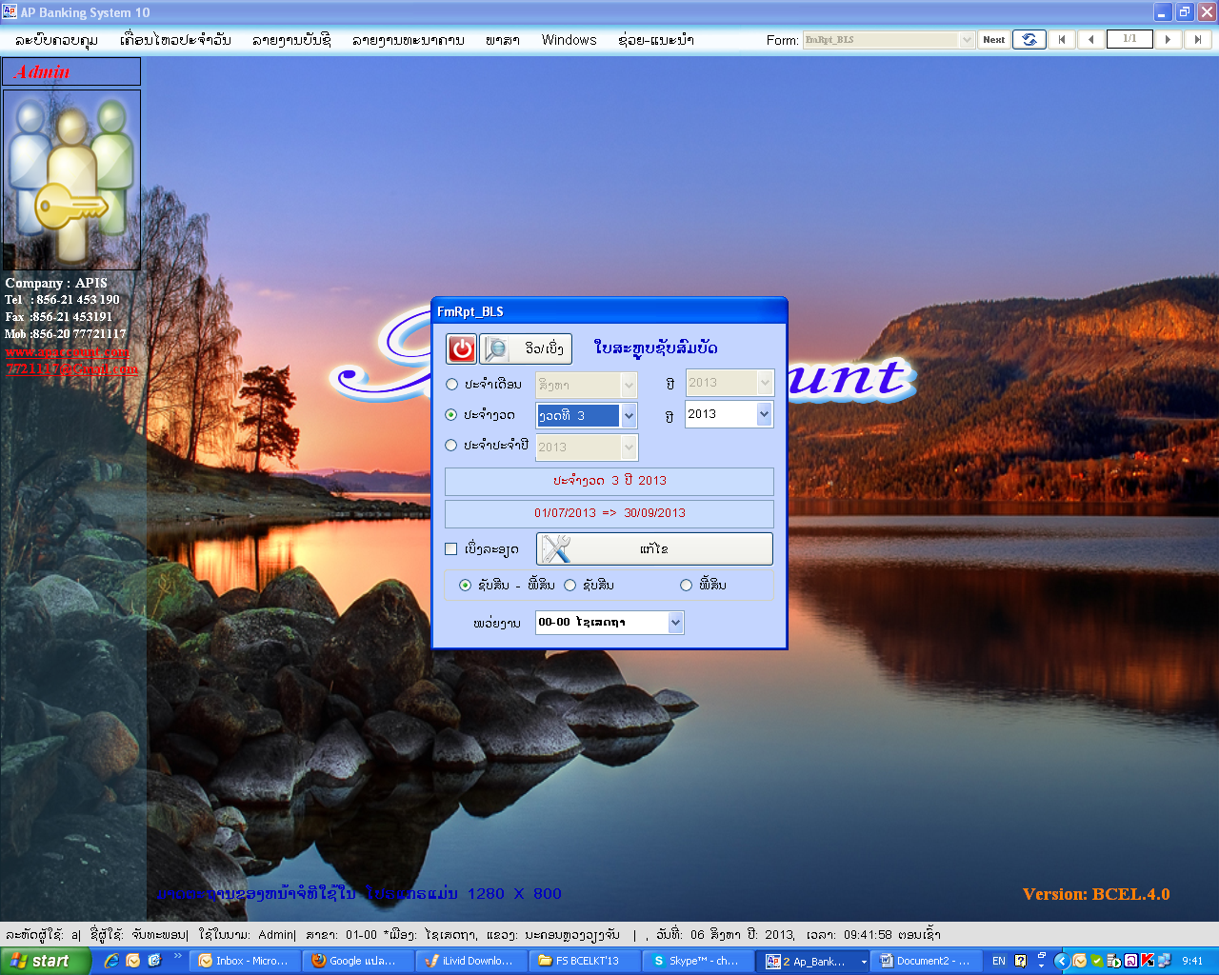
ບໍ່​ຄົບ​ຕາມ​ທີ່​ຕ້ອງການ ສະ​ ເໜີ ​ເພີ່​ມ​ແຕ່​ເດືອນ​ນີ້ ຫາ ​ເດືອນ …​ໃຫ້ຄື​ກັບ​ໃບ​ລາຍ​ງານ​ຜົນ​ໄດ້​ຮັບ ​ໃນ​ເວລາ​ລາຍ​ງານ​ຫົວ​ຂໍ້​ຈີ່​ງຖຶກກັນ
ຫຼື 6 ​ເດືອນຕົ້ນ​ປີ 2013
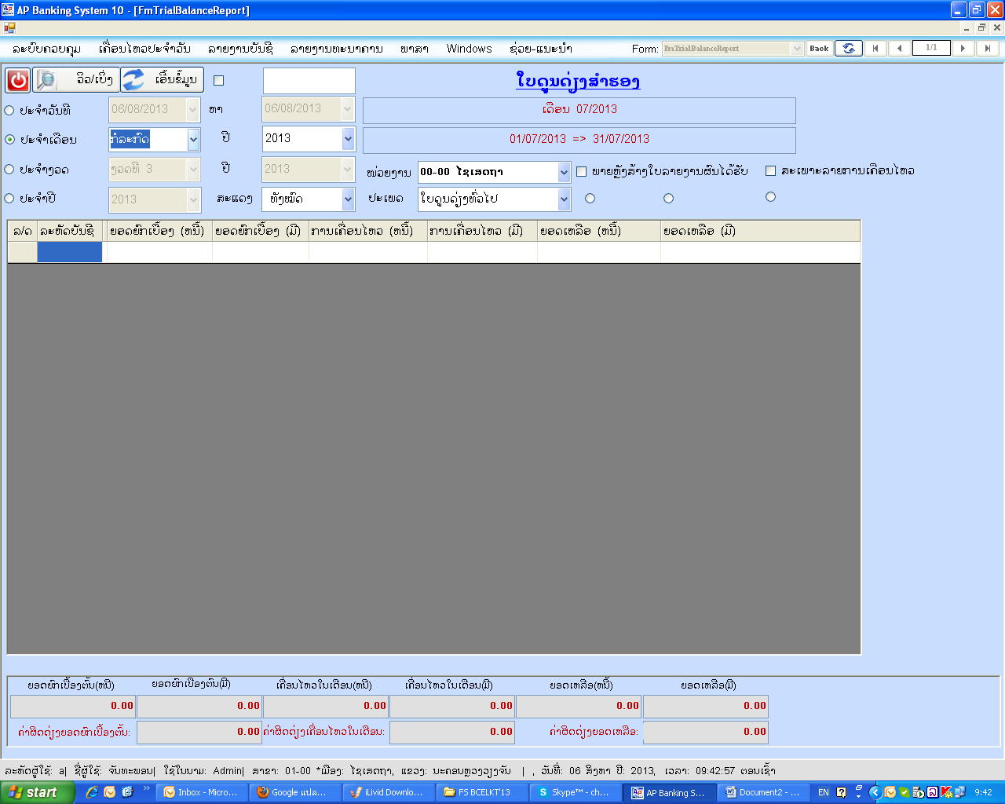
ສະ​ເໜີ ​ເພີ່​ມ​ 6 ​ເດືອນ​ຕົ້ນ​ປີ
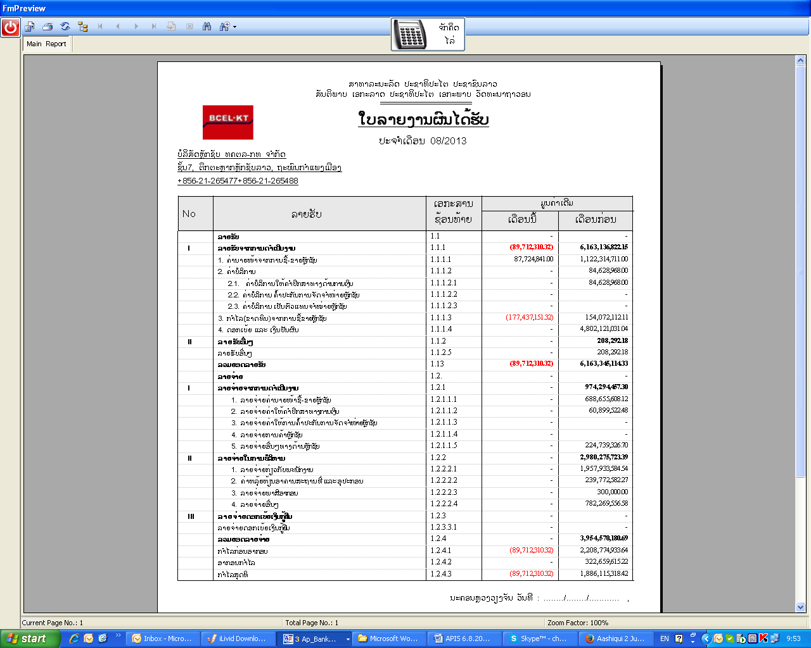
ກວດ​ຄືນ, Update ​ແລ້ວຍັງ​ບໍ່​ໄດ້
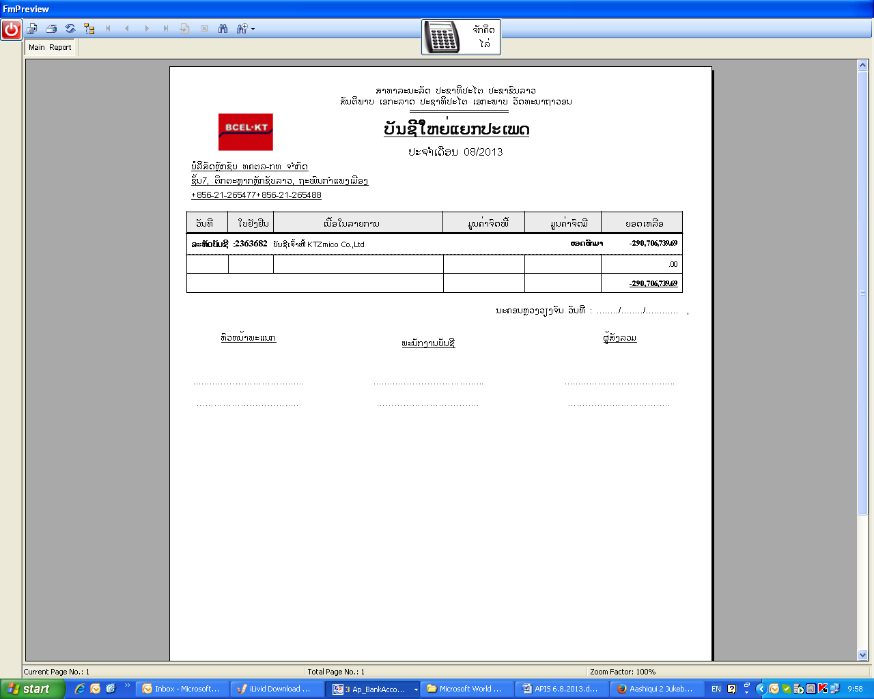
ບັນຊີ​ນີ້​ຍອດ​ຍົກ​ບໍ່​ຖືກ, ທຳ​ມະ​ດາ​ໃນ​ເດືອນ​ບໍ່​ມີ​ເຄື​ອ່ນ​ໄຫວ​ແຕ່​ຍອດ​ຍົກ​ມາ​ຕ້ອງ​ຖືກຍົກ​ມາ ​ແລະ​ກວດ​ໄດ້, ​ແຕ່​ລາຍ​ງາຍ​ເປັນ​ງວດ​ພັດ​ຖື​ດຕ້ອງ, ສະ​ເໜີ​ກວດຄືນ
